 | Министерство науки и высшего образования Российской Федерации  Калужский филиал  федерального государственного бюджетного  образовательного учреждения высшего образования  «Московский государственный технический университет имени Н.Э. Баумана (национальный исследовательский университет)»  (КФ МГТУ им. Н.Э. Баумана)
ФАКУЛЬТЕТ ИУК «Информатика и управление»
КАФЕДРА ИУК4 «Программное обеспечение ЭВМ, информационные технологии»

Практическая работа

«Освещение в OpenGL»

ДИСЦИПЛИНА: «Компьютерная графика»

Выполнил: студент гр. ИУК5-32Б |  | _________________  (Подпись) | __ Ли Р. В. _  (Ф.И.О.)
Проверил: |  | _________________  (Подпись) | ___Широкова Е. В,___  (Ф.И.О.)
Дата сдачи (защиты):
Результаты сдачи (защиты):
- Балльная оценка:
- Оценка:

Цели: формирование практических навыков по работе с освещением средствами OpenGL, а также созданию настройки свойств материалов объектов и применения эффектов тени и тумана для большей реалистичности изображений.
Задачи: знать что такое затенение и особенности его применения к объектам различной геометрии; уметь работать с различными типами освещения и согласовывать свет с характеристиками материала; уметь устанавливать характеристики источников освещения, а также создавать блики и прожектора; понимать принципы формирования тени объекта. Уметь
создавать тень на различных поверхностях; уметь реализовывать эффект отражения; понимать принципы формирования тумана и знать основные характеристики; понимать принципы сглаживания и уметь задавать необходимые в контексте каждой задачи параметры для выполнения эффекта сглаживания.

Вариант 8
Задание 1.
Продемонстрировать на 6 примерах различные варианты работы функций glLightModelfv и glColorMaterial. Модели выбрать согласно варианту (Примечание: для создания эффекта реалистичности изображения рекомендуется получить координаты полигонов объектов из сторонних приложений.)
8) Поезд
Задание 2.
На основе объекта из Задания 1 продемонстрировать установку источников света согласно варианту (Примечание: для тех кто претендует на оценку «отлично» предусмотреть включение выключение источника света через меню.)
8) Установить пять источников света (находятся в трех октантах) одного цвета разной интенсивности.
Задание 3.
На основе объекта из задания 1 продемонстрировать создание бликов на объекте.
Листинг 1
// TODO: variant 8
#include <GL/freeglut.h>
#include <GL/gl.h>
#include <cmath>
const float PI = 3.14159265358979323846;
double angle = 0;

class Train {
private:
public:
void drawCube(double sizes[], double position[]) {
double baseX = sizes[0];
double baseY = sizes[1];
double baseZ = sizes[2];

GLfloat mat_diffuse[] = { 0.8, 0.8, 0.8, 1.0 };
GLfloat mat_specular[] = { 1.0, 1.0, 1.0, 1.0 };
GLfloat mat_shininess[] = { 50.0 };
glMaterialfv(GL_FRONT_AND_BACK, GL_DIFFUSE, mat_diffuse);
glMaterialfv(GL_FRONT_AND_BACK, GL_SPECULAR, mat_specular);
glMaterialfv(GL_FRONT_AND_BACK, GL_SHININESS, mat_shininess);

glBegin(GL_QUADS);
// Bottom face
glNormal3f(0.0f, -1.0f, 0.0f);
glVertex3f(position[0], position[1], position[2]);
glVertex3f(position[0], position[1], position[2] + baseZ);
glVertex3f(position[0] + baseX, position[1], position[2] + baseZ);
glVertex3f(position[0] + baseX, position[1], position[2]);

// Top face
glNormal3f(0.0f, 1.0f, 0.0f);
glVertex3f(position[0], position[1] + baseY, position[2]);
glVertex3f(position[0] + baseX, position[1] + baseY, position[2]);
glVertex3f(position[0] + baseX, position[1] + baseY, position[2] + baseZ);
glVertex3f(position[0], position[1] + baseY, position[2] + baseZ);

// Front face
glNormal3f(0.0f, 0.0f, 1.0f);
glVertex3f(position[0], position[1], position[2] + baseZ);
glVertex3f(position[0], position[1] + baseY, position[2] + baseZ);
glVertex3f(position[0] + baseX, position[1] + baseY, position[2] + baseZ);
glVertex3f(position[0] + baseX, position[1], position[2] + baseZ);

// Back face
glNormal3f(0.0f, 0.0f, -1.0f);
glVertex3f(position[0], position[1], position[2]);
glVertex3f(position[0] + baseX, position[1], position[2]);
glVertex3f(position[0] + baseX, position[1] + baseY, position[2]);
glVertex3f(position[0], position[1] + baseY, position[2]);

// Left face
glNormal3f(-1.0f, 0.0f, 0.0f);
glVertex3f(position[0], position[1], position[2]);
glVertex3f(position[0], position[1], position[2] + baseZ);
glVertex3f(position[0], position[1] + baseY, position[2] + baseZ);
glVertex3f(position[0], position[1] + baseY, position[2]);

// Right face
glNormal3f(1.0f, 0.0f, 0.0f);
glVertex3f(position[0] + baseX, position[1], position[2]);
glVertex3f(position[0] + baseX, position[1], position[2] + baseZ);
glVertex3f(position[0] + baseX, position[1] + baseY, position[2] + baseZ);
glVertex3f(position[0] + baseX, position[1] + baseY, position[2]);

glEnd();
}

void drawVerticalCylinder(float position[], float radius, float height,
int segments) {
glPushMatrix();
glTranslatef(position[0], position[1], position[2]);

GLfloat mat_diffuse[] = {0.8, 0.8, 0.8, 1.0};
GLfloat mat_specular[] = {1.0, 1.0, 1.0, 1.0};
GLfloat mat_shininess[] = {50.0};
glMaterialfv(GL_FRONT, GL_DIFFUSE, mat_diffuse);
glMaterialfv(GL_FRONT, GL_SPECULAR, mat_specular);
glMaterialfv(GL_FRONT, GL_SHININESS, mat_shininess);

glBegin(GL_QUAD_STRIP);
for (int i = 0; i <= segments; ++i) {
float theta =
2.0f * PI * static_cast<float>(i) / static_cast<float>(segments);
float x = radius * cos(theta);
float z = radius * sin(theta);

glNormal3f(x / radius, 0.0f, z / radius);
glVertex3f(x, 0.0f, z);
glVertex3f(x, height, z);
}
glEnd();

glBegin(GL_TRIANGLE_FAN);
glNormal3f(0.0f, -1.0f, 0.0f);
glVertex3f(0.0f, 0.0f, 0.0f);
for (int i = 0; i <= segments; ++i) {
float theta =
2.0f * PI * static_cast<float>(i) / static_cast<float>(segments);
float x = radius * cos(theta);
float z = radius * sin(theta);

glVertex3f(x, 0.0f, z);
}
glEnd();

glBegin(GL_TRIANGLE_FAN);
glNormal3f(0.0f, 1.0f, 0.0f);
glVertex3f(0.0f, height, 0.0f);
for (int i = 0; i <= segments; ++i) {
float theta =
2.0f * PI * static_cast<float>(i) / static_cast<float>(segments);
float x = radius * cos(theta);
float z = radius * sin(theta);

glVertex3f(x, height, z);
}
glEnd();
glPopMatrix();
}

void drawWheel(float position[], float radius, float height, int segments) {
glPushMatrix();
glTranslatef(position[0], position[1], position[2]);

GLfloat mat_diffuse[] = {0.8, 0.8, 0.8, 1.0};
GLfloat mat_specular[] = {1.0, 1.0, 1.0, 1.0};
GLfloat mat_shininess[] = {50.0};
glMaterialfv(GL_FRONT, GL_DIFFUSE, mat_diffuse);
glMaterialfv(GL_FRONT, GL_SPECULAR, mat_specular);
glMaterialfv(GL_FRONT, GL_SHININESS, mat_shininess);

glBegin(GL_QUAD_STRIP);
for (int i = 0; i <= segments; ++i) {
float theta =
2.0f * PI * static_cast<float>(i) / static_cast<float>(segments);
float x = radius * cos(theta);
float y = radius * sin(theta);

glNormal3f(0.0f, y, x);
glVertex3f(0, y, x);
glVertex3f(height, y, x);
}
glEnd();

glBegin(GL_TRIANGLE_FAN);
glNormal3f(0.0f, 0.0f, -1.0f);
glVertex3f(0.0f, 0.0f, 0.0f);
for (int i = 0; i <= segments; ++i) {
float theta =
2.0f * PI * static_cast<float>(i) / static_cast<float>(segments);
float x = radius * cos(theta);
float y = radius * sin(theta);

glVertex3f(0, y, x);
}
glEnd();

glBegin(GL_TRIANGLE_FAN);
glNormal3f(0.0f, 0.0f, 1.0f);
glVertex3f(0.0f, 0.0f, height);
for (int i = 0; i <= segments; ++i) {
float theta =
2.0f * PI * static_cast<float>(i) / static_cast<float>(segments);
float x = radius * cos(theta);
float y = radius * sin(theta);

glVertex3f(height, y, x);
}
glEnd();
glPopMatrix();
}

void drawHorizontalCylinder(float position[], float radius, float height,
int segments) {
glPushMatrix();
glTranslatef(position[0], position[1], position[2]);

GLfloat mat_diffuse[] = {0.8, 0.8, 0.8, 1.0};
GLfloat mat_specular[] = {1.0, 1.0, 1.0, 1.0};
GLfloat mat_shininess[] = {50.0};
glMaterialfv(GL_FRONT, GL_DIFFUSE, mat_diffuse);
glMaterialfv(GL_FRONT, GL_SPECULAR, mat_specular);
glMaterialfv(GL_FRONT, GL_SHININESS, mat_shininess);

glBegin(GL_QUAD_STRIP);
for (int i = 0; i <= segments; ++i) {
float theta =
2.0f * PI * static_cast<float>(i) / static_cast<float>(segments);
float x = radius * cos(theta);
float y = radius * sin(theta);

glNormal3f(x / radius, y / radius, 0.0f);
glVertex3f(x, y, 0.0f);
glVertex3f(x, y, height);
}
glEnd();

glBegin(GL_TRIANGLE_FAN);
glNormal3f(0.0f, 0.0f, -1.0f);
glVertex3f(0.0f, 0.0f, 0.0f);
for (int i = 0; i <= segments; ++i) {
float theta =
2.0f * PI * static_cast<float>(i) / static_cast<float>(segments);
float x = radius * cos(theta);
float y = radius * sin(theta);

glVertex3f(x, y, 0.0f);
}
glEnd();

glBegin(GL_TRIANGLE_FAN);
glNormal3f(0.0f, 0.0f, 1.0f);
glVertex3f(0.0f, 0.0f, height);
for (int i = 0; i <= segments; ++i) {
float theta =
2.0f * PI * static_cast<float>(i) / static_cast<float>(segments);
float x = radius * cos(theta);
float y = radius * sin(theta);

glVertex3f(x, y, height);
}
glEnd();
glPopMatrix();
}

void drawTrain() {
drawCube(new double[]{300, 75, 900}, new double[]{100, -75, 50});
drawCube(new double[]{500, 50, 1000}, new double[]{0, 0, 0});
drawCube(new double[]{400, 350, 200}, new double[]{50, 50, 50});
drawCube(new double[]{400, 225, 400}, new double[]{50, 50, 250});
drawHorizontalCylinder(new float[]{250, 150, 650}, 125, 200, 50);
drawVerticalCylinder(new float[]{250, 275, 750}, 50, 150, 40);
drawHorizontalCylinder(new float[]{50, 50, 950}, 30, 80, 20);
drawHorizontalCylinder(new float[]{450, 50, 950}, 30, 80, 20);
drawVerticalCylinder(new float[]{50, 50, 950}, 15, 80, 20);
drawVerticalCylinder(new float[]{450, 50, 950}, 30, 80, 20);
drawHorizontalCylinder(new float[]{60, 150, 950}, 50, 20, 20);
drawHorizontalCylinder(new float[]{440, 150, 950}, 50, 20, 20);
drawWheel(new float[]{75, -60, 200}, 75, 20, 20);
drawWheel(new float[]{400, -60, 200}, 75, 20, 20);
drawWheel(new float[]{75, -60, 400}, 75, 20, 20);
drawWheel(new float[]{400, -60, 400}, 75, 20, 20);
drawWheel(new float[]{75, -60, 800}, 75, 20, 20);
drawWheel(new float[]{400, -60, 800}, 75, 20, 20);
}
} train;

void init() {
glClearColor(0.0f, 0.0f, 0.0f, 1.0f);
glEnable(GL_DEPTH_TEST);

glEnable(GL_LIGHTING);

GLfloat light_position1[] = {1000.0f, 1000.0f, 1000.0f, 1.0f};
GLfloat light_color1[] = {0.0f, 1.0f, 1.0f, 1.0f}; // cyan

glLightfv(GL_LIGHT0, GL_POSITION, light_position1);
glLightfv(GL_LIGHT0, GL_DIFFUSE, light_color1);
glEnable(GL_LIGHT0);

GLfloat light_position2[] = {100.0f, 100.0f, 1000.0f, 1.0f};
GLfloat light_color2[] = {1.0f, 0.0f, 1.0f, 1.0f}; // pink
glLightfv(GL_LIGHT1, GL_POSITION, light_position2);
glLightfv(GL_LIGHT1, GL_DIFFUSE, light_color2);
glEnable(GL_LIGHT1);

GLfloat light_position3[] = {200.0f, 300.0f, 1000.0f, 1.0f};
GLfloat light_color3[] = {1.0f, 1.0f, 0.0f, 1.0f}; // yellow-ish?
glLightfv(GL_LIGHT2, GL_POSITION, light_position3);
glLightfv(GL_LIGHT2, GL_DIFFUSE, light_color3);
glEnable(GL_LIGHT2);

GLfloat light_position4[] = {200.0f, 600.0f, 500.0f, 1.0f};
GLfloat light_color4[] = {0.5f, 0.5f, 1.0f, 1.0f}; // dark blue?
glLightfv(GL_LIGHT3, GL_POSITION, light_position4);
glLightfv(GL_LIGHT3, GL_DIFFUSE, light_color4);
glEnable(GL_LIGHT3);

GLfloat light_position5[] = {700.0f, 200.0f, 500.0f, 1.0f};
GLfloat light_color5[] = {1.0f, 1.0f, 1.0f, 1.0f}; // white
glLightfv(GL_LIGHT4, GL_POSITION, light_position5);
glLightfv(GL_LIGHT4, GL_DIFFUSE, light_color5);
glEnable(GL_LIGHT4);
}

void menu(int value) {
switch (value) {
case 1:
glEnable(GL_LIGHT0);
break;
case 2:
glDisable(GL_LIGHT0);
break;
case 3:
glEnable(GL_LIGHT1);
break;
case 4:
glDisable(GL_LIGHT1);
break;
case 5:
glEnable(GL_LIGHT2);
break;
case 6:
glDisable(GL_LIGHT2);
break;
case 7:
glEnable(GL_LIGHT3);
break;
case 8:
glDisable(GL_LIGHT3);
break;
case 9:
glEnable(GL_LIGHT4);
break;
case 10:
glDisable(GL_LIGHT4);
break;
}
glutPostRedisplay();
}

void createMenu() {
int menu_id = glutCreateMenu(menu);
glutAddMenuEntry("Enable Light 1", 1);
glutAddMenuEntry("Disable Light 1", 2);
glutAddMenuEntry("Enable Light 2", 3);
glutAddMenuEntry("Disable Light 2", 4);
glutAddMenuEntry("Enable Light 3", 5);
glutAddMenuEntry("Disable Light 3", 6);
glutAddMenuEntry("Enable Light 4", 7);
glutAddMenuEntry("Disable Light 4", 8);
glutAddMenuEntry("Enable Light 5", 9);
glutAddMenuEntry("Disable Light 5", 10);
glutAttachMenu(GLUT_RIGHT_BUTTON);
}

void display() {
glClear(GL_COLOR_BUFFER_BIT | GL_DEPTH_BUFFER_BIT);
glLoadIdentity();

glRotatef(angle, 0.0f, 1.0f, 1.0f);
gluLookAt(5.0, 5.0, 5.0, 0.0, 0.0, 0.0, 0.0, 1.0, 0.0);
train.drawTrain();

glutSwapBuffers();
}

void reshape(int w, int h) {
glViewport(0, 0, w, h);
glMatrixMode(GL_PROJECTION);
glLoadIdentity();
float aspectRatio = (float)w / (float)h;

float distanceToObject = 2000;
float fov = 60.0f;
float nearPlane = 1000.0f;
float farPlane = distanceToObject + 2000;

gluPerspective(fov, aspectRatio, nearPlane, farPlane);
gluLookAt(0.0f, 0.0f, distanceToObject, 100, -200, -500, 0.0f, 1.0f, 0.0f);
glMatrixMode(GL_MODELVIEW);
glLoadIdentity();
}

void spinView(int key, int x, int y) {
switch (key) {
case GLUT_KEY_LEFT:
angle += 5.0f;
break;
case GLUT_KEY_RIGHT:
angle -= 5.0f;
break;
}
glutPostRedisplay();
}

int main(int argc, char **argv) {
glutInit(&argc, argv);
glutInitDisplayMode(GLUT_DOUBLE | GLUT_RGB | GLUT_DEPTH);
glutInitWindowSize(100, 100);
glutCreateWindow("3D Train");
init();
createMenu();
glutDisplayFunc(display);
glutReshapeFunc(reshape);
glutSpecialFunc(spinView);
glutMainLoop();
return 0;
}

Результаты
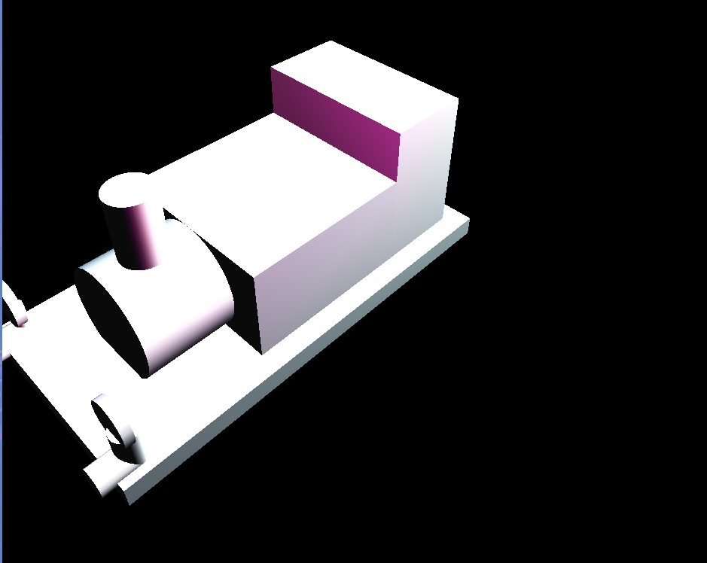

Задание 4.
Создать простой объект (или доработать Задание 1), который находится над поверхностью и отбрасывает тень на эту поверхность. Объект должен иметь возможность перемещаться.
8) glutSolidTeapot
Задание 5.
На основе Задания 4 добавить в проект туман режимов: GL_LINEAR , GL_EXP и GL_EXP2.

Листинг
#include <GL/freeglut.h>
#include <GL/gl.h>
#include <math.h>

static GLfloat xRot = 0.0f;
static GLfloat yRot = 0.0f;
// Глобальные переменные
GLfloat fLowLight[4] = {0.25, 0.25, 0.25, 1.0}; // Цвет тумана
// Коды и координаты источников света
GLfloat ambientLight[] = {0.3f, 0.3f, 0.3f, 1.0f};
GLfloat diffuseLight[] = {0.7f, 0.7f, 0.7f, 1.0f};
GLfloat specular[] = {1.0f, 1.0f, 1.0f, 1.0f};
GLfloat lightPos[] = {-75.0f, 150.0f, -50.0f, 0.0f};
GLfloat specref[] = {1.0f, 1.0f, 1.0f, 1.0f};
typedef GLfloat GLTVector3[3];
typedef GLfloat GLTVector2[2]; // Двукомпонентный вектор с плавающей запятой
typedef GLfloat GLTVector3[3]; // Трехомпонентный вектор с плавающей запятой
typedef GLfloat
GLTVector4[4]; // Четырехкомпонентный вектор с плавающей //запятой
typedef GLfloat
GLTMatrix[16]; // Основноц столбец матрицы 4х4 с плавающей //запятой
// Матрица преобразования, дающая проекцию тени
GLTMatrix shadowMat;

// Масштабирование скалярного вектора
void gltScaleVector(GLTVector3 vVector, const GLfloat fScale) {
vVector[0] *= fScale;
vVector[1] *= fScale;
vVector[2] *= fScale;
}

// Возвращает длину вектора в квадрате
GLfloat gltGetVectorLengthSqrd(const GLTVector3 vVector) {
return (vVector[0] * vVector[0]) + (vVector[1] * vVector[1]) +
(vVector[2] * vVector[2]);
}

// Возвращает длину вектора
GLfloat gltGetVectorLength(const GLTVector3 vVector) {
return (GLfloat)sqrt(gltGetVectorLengthSqrd(vVector));
}

// Вычитание одного вектора из другого
void gltSubtractVectors(const GLTVector3 vFirst, const GLTVector3 vSecond,
GLTVector3 vResult) {
vResult[0] = vFirst[0] - vSecond[0];
vResult[1] = vFirst[1] - vSecond[1];
vResult[2] = vFirst[2] - vSecond[2];
}

// Вычислить векторное произведение двух векторов
void gltVectorCrossProduct(const GLTVector3 vU, const GLTVector3 vV,
GLTVector3 vResult) {
vResult[0] = vU[1] * vV[2] - vV[1] * vU[2];
vResult[1] = -vU[0] * vV[2] + vV[0] * vU[2];
vResult[2] = vU[0] * vV[1] - vV[0] * vU[1];
}

// Масштабирование вектора по длине - создание единичсного вектора
void gltNormalizeVector(GLTVector3 vNormal) {
GLfloat fLength = 1.0f / gltGetVectorLength(vNormal);
gltScaleVector(vNormal, fLength);
}

// Три точки на плоскости расположены против часовой стрелки, вычисление
// нормали

void gltGetNormalVector(const GLTVector3 vP1, const GLTVector3 vP2,
const GLTVector3 vP3, GLTVector3 vNormal) {
GLTVector3 vV1, vV2;
gltSubtractVectors(vP2, vP1, vV1);
gltSubtractVectors(vP3, vP1, vV2);
gltVectorCrossProduct(vV1, vV2, vNormal);
gltNormalizeVector(vNormal);
}

// Полученные три коэффициента уравнения плоскости дают три точки на поверхности
void gltGetPlaneEquation(GLTVector3 vPoint1, GLTVector3 vPoint2,
GLTVector3 vPoint3, GLTVector3 vPlane) {
// Получение нормали из трех точек. Нормаль – первые три коэффициента
// уравнения плоскости
gltGetNormalVector(vPoint1, vPoint2, vPoint3, vPlane);
// Итоговый коэффициент находится обратной подстановкой
vPlane[3] = -(vPlane[0] * vPoint3[0] + vPlane[1] * vPoint3[1] +
vPlane[2] * vPoint3[2]);
}

// Создание матрицы теневой проекции из коэффициентов уравнения плоскости и //
// положениесвета.Возвращаемое значение хранится в
void gltMakeShadowMatrix(GLTVector3 vPoints[3], GLTVector4 vLightPos,
GLTMatrix destMat) {
GLTVector4 vPlaneEquation;
GLfloat dot;
gltGetPlaneEquation(vPoints[0], vPoints[1], vPoints[2], vPlaneEquation);
// Скалярное произведение положение конуса и света
dot = vPlaneEquation[0] * vLightPos[0] + vPlaneEquation[1] * vLightPos[1] +
vPlaneEquation[2] * vLightPos[2] + vPlaneEquation[3] * vLightPos[3];
// Проецируем
// Первый столбец
destMat[0] = dot - vLightPos[0] * vPlaneEquation[0];
destMat[4] = 0.0f - vLightPos[0] * vPlaneEquation[1];
destMat[8] = 0.0f - vLightPos[0] * vPlaneEquation[2];
destMat[12] = 0.0f - vLightPos[0] * vPlaneEquation[3];
// Второй столбец
destMat[1] = 0.0f - vLightPos[1] * vPlaneEquation[0];
destMat[5] = dot - vLightPos[1] * vPlaneEquation[1];
destMat[9] = 0.0f - vLightPos[1] * vPlaneEquation[2];
destMat[13] = 0.0f - vLightPos[1] * vPlaneEquation[3];
// Третий столбец
destMat[2] = 0.0f - vLightPos[2] * vPlaneEquation[0];
destMat[6] = 0.0f - vLightPos[2] * vPlaneEquation[1];
destMat[10] = dot - vLightPos[2] * vPlaneEquation[2];
destMat[14] = 0.0f - vLightPos[2] * vPlaneEquation[3];
// Четвертый столбец
destMat[3] = 0.0f - vLightPos[3] * vPlaneEquation[0];
destMat[7] = 0.0f - vLightPos[3] * vPlaneEquation[1];
destMat[11] = 0.0f - vLightPos[3] * vPlaneEquation[2];
destMat[15] = dot - vLightPos[3] * vPlaneEquation[3];
}

////////////////////////////////////////////////
// Функция, специально прорисовывающая конус
void DrawTeapot(int nShadow) {
if (nShadow == 0)
glColor3ub(255, 0, 255);
else
glColor3ub(0, 0, 0);
glScalef(30.0, 30.0, 30.0);
glPushMatrix();
glutSolidTeapot(1.0f);
glPopMatrix();
}

void RenderScene(void) {
glClear(GL_COLOR_BUFFER_BIT | GL_DEPTH_BUFFER_BIT);
glBegin(GL_QUADS);
glColor3ub(0, 0, 80);
glVertex3f(400.0f, -150.0f, -200.0f);
glVertex3f(-400.0f, -150.0f, -200.0f);
glColor3ub(0, 0, 255);
glVertex3f(-400.0f, -150.0f, 200.0f);
glVertex3f(400.0f, -150.0f, 200.0f);
glEnd();
glPushMatrix();
glEnable(GL_LIGHTING);
glLightfv(GL_LIGHT0, GL_POSITION, lightPos);
glRotatef(xRot, 1.0f, 0.0f, 0.0f);
glRotatef(yRot, 0.0f, 1.0f, 0.0f);
DrawTeapot(0);
glPopMatrix();
glDisable(GL_DEPTH_TEST);
glDisable(GL_LIGHTING);
glPushMatrix();
glMultMatrixf((GLfloat *)shadowMat);
glRotatef(xRot, 1.0f, 0.0f, 0.0f);
glRotatef(yRot, 0.0f, 1.0f, 0.0f);
DrawTeapot(1);
glPopMatrix();
glPushMatrix();
glTranslatef(lightPos[0], lightPos[1], lightPos[2]);
glColor3ub(255, 255, 0);
glutSolidSphere(5.0f, 10, 10);
glPopMatrix();
glEnable(GL_DEPTH_TEST);
glutSwapBuffers();
}

void SetupRC() {
GLTVector3 points[3] = {{-30.0f, -149.0f, -20.0f},
{-30.0f, -149.0f, 20.0f},
{40.0f, -149.0f, 20.0f}};
glEnable(GL_DEPTH_TEST);
glFrontFace(GL_CCW);
glEnable(GL_CULL_FACE);
glLightfv(GL_LIGHT0, GL_AMBIENT, ambientLight);
glLightfv(GL_LIGHT0, GL_DIFFUSE, diffuseLight);
glLightfv(GL_LIGHT0, GL_SPECULAR, specular);
glLightfv(GL_LIGHT0, GL_POSITION, lightPos);
glEnable(GL_LIGHT0);
glEnable(GL_COLOR_MATERIAL);
glColorMaterial(GL_FRONT, GL_AMBIENT_AND_DIFFUSE);
glMaterialfv(GL_FRONT, GL_SPECULAR, specref);
glMateriali(GL_FRONT, GL_SHININESS, 128);
glClearColor(0.0f, 0.0f, 1.0f, 1.0f);
gltMakeShadowMatrix(points, lightPos, shadowMat);
}

void SpecialKeys(int key, int x, int y) {
if (key == GLUT_KEY_UP)
xRot -= 5.0f;
if (key == GLUT_KEY_DOWN)
xRot += 5.0f;
if (key == GLUT_KEY_LEFT)
yRot -= 5.0f;
if (key == GLUT_KEY_RIGHT)
yRot += 5.0f;
if (key > 356.0f)
xRot = 0.0f;
if (key < -1.0f)
xRot = 355.0f;
if (key > 356.0f)
yRot = 0.0f;
if (key < -1.0f)
yRot = 355.0f;
glutPostRedisplay();
}

void ChangeSize(int w, int h) {
GLfloat fAspect;
if (h == 0)
h = 1;
glViewport(0, 0, w, h);
glMatrixMode(GL_PROJECTION);
glLoadIdentity();
fAspect = (GLfloat)w / (GLfloat)h;
gluPerspective(60.0f, fAspect, 200.0, 500.0);
glMatrixMode(GL_MODELVIEW);
glLoadIdentity();
glTranslatef(0.0f, 0.0f, -400.0f);
glLightfv(GL_LIGHT0, GL_POSITION, lightPos);
}

void changefog(int id) {
switch (id) {
case 0:
glDisable(GL_FOG);
glClearColor(fLowLight[0], fLowLight[1], fLowLight[2], fLowLight[3]);
glEnable(GL_FOG);
glFogfv(GL_FOG_COLOR, fLowLight);
glFogf(GL_FOG_START, 100.0f);
glFogf(GL_FOG_END, 650.0f);
glFogi(GL_FOG_MODE, GL_LINEAR);
break;
case 1:
glDisable(GL_FOG);
glClearColor(fLowLight[0], fLowLight[1], fLowLight[2], fLowLight[3]);
glFogfv(GL_FOG_COLOR, fLowLight);
glFogf(GL_FOG_DENSITY, 0.005f);
glFogi(GL_FOG_MODE, GL_EXP);
glEnable(GL_FOG);
break;
case 2:
glDisable(GL_FOG);
glClearColor(fLowLight[0], fLowLight[1], fLowLight[2], fLowLight[3]);
glEnable(GL_FOG);
glFogf(GL_FOG_DENSITY, 0.005f);
glFogfv(GL_FOG_COLOR, fLowLight);
glFogi(GL_FOG_MODE, GL_EXP2);
break;
}
glutPostRedisplay();
}

void createMenu() {
glutCreateMenu(changefog);
glutAddMenuEntry("GL_LINEAR on", 0);
glutAddMenuEntry("GL_EXP on", 1);
glutAddMenuEntry("GL_EXP2 on", 2);
glutAttachMenu(GLUT_RIGHT_BUTTON);
}

int main(int argc, char *argv[]) {
glutInit(&argc, argv);
glutInitDisplayMode(GLUT_DOUBLE | GLUT_RGB | GLUT_DEPTH);
glutInitWindowSize(800, 600);
glutCreateWindow("Almazova");
glutReshapeFunc(ChangeSize);
glutSpecialFunc(SpecialKeys);
glutDisplayFunc(RenderScene);
createMenu();
SetupRC();
glutMainLoop();
return 0;
}

Результаты
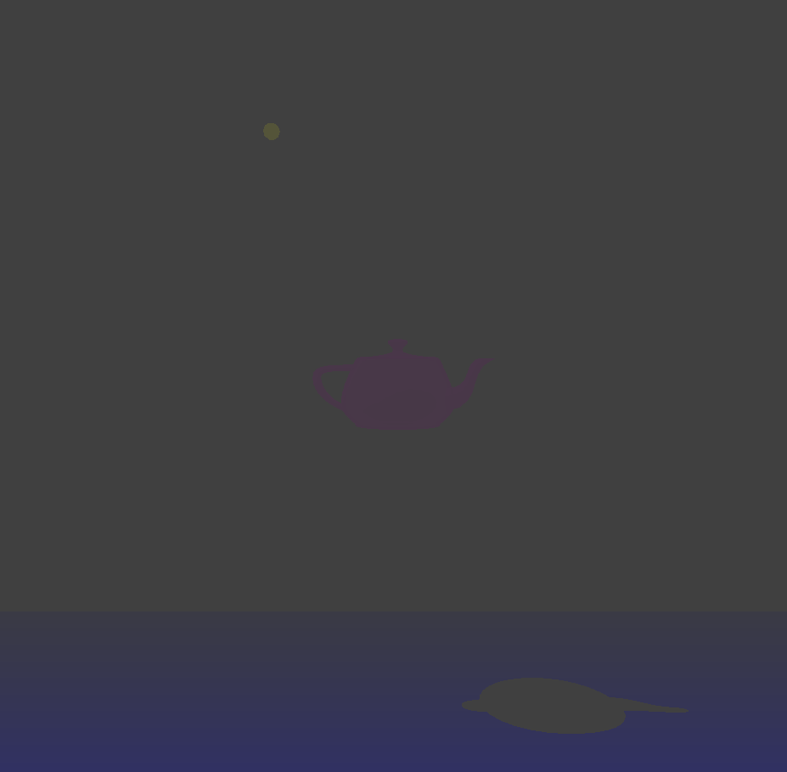
Вывод: были сформированы практически навыки по работе с освещением средствами OpenGL, а также созданию настройки свойств материалов объектов и применения эффектов тени и тумана для большей реалистичности изображений.

